**7. Свидетельство о приемке.**

Подхват за провод ПБ-2П; ПБ-3П; ПБ-4П; ПБ-5П (нужное подчеркнуть), заводской номер ____________ соответствует требованиям технической документациии признано годным к эксплуатации.

М.П. Дата выпуска…………………..

____________________________________

(подпись лица ответственного за приемку)

**8. Сведения о рекламациях**

Рекламации и другие сведения и претензии направлять по адресу: 453300, Респ. Башкортостан, г. Кумертау, ул. Ленина, д.6, а/я 103 ООО АПП «Энергомаш», тел./факс (34761) 4-82-06. Е-mail: [em.app@mail.ru](mailto:em.app@mail.ru)



ООО АПП «Энергомаш»

**Подхват за провод**

**типа ПБ**

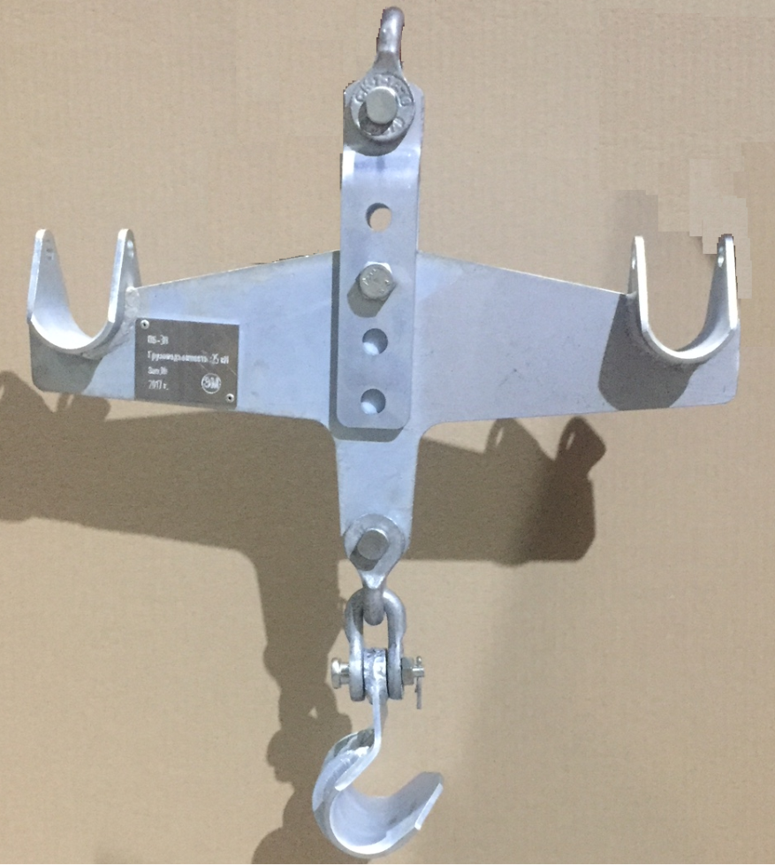ПАСПОРТ

2017г.

1. **Назначение**

Подхваты типа ПБ предназначены для захвата за провода фазы, расщепленной на 2, 3, 4 или 5 проводовв процессе стягивании гирлянды изоляторов при помощиспециальных балок с двухшарнирной системой закрепления винтовых пар на воздушных линиях электропередачи. Сочленение подхватов с балками при помощи полимерных изоляторов, позволяет производить работы «под напряжением», без отключения линии. В этом случае доставку монтера к фазе целесообразно осуществлять в сиденье монтера СМ-150 методом «маятника».

Климатическое исполнение У1 по ГОСТ 10150.

Подхваты за проводамогут эксплуатироваться в полевых условиях в любое время года и любых погодных условиях при рекомендуемой температуре окружающего воздуха от минус 20°С до плюс 40°С.

1. **Технические характеристики**

|  |  |  |  |
| --- | --- | --- | --- |
| Обозначение | Количество проводов в фазе, шт | Усилие разрыва элементов звена, кН (кгс) | Масса, кг |
| ПБ-2П | 2 | 2,5 (250) | 7,5 |
| ПБ-3П | 3 | 9,5 |
| ПБ-4П | 4 | 25,5 |
| ПБ-5П | 5 | 23,5 |

1. **Требования безопасности.**

Подхваты за провода должны проверяться внешним осмотром перед каждым его применением.

При внешнем осмотре следует убедиться, что «подхват» имеет на видном месте указание грузоподъемности. Следует проверить общее состояние с целью обнаружения трещин или других дефектов в сварных швах.

1. **Техническое обслуживание и условия хранения.**

Условия хранения изделия – 3 по ГОСТ 15150-69.

1. **Эксплуатационные испытания.**

В процессе эксплуатации подхваты должны подвергаться периодическим испытаниям не реже 1 раза в 12 мес.

Усилие, прикладываемое к подхвату при испытании, должно превышать максимальную нормативную грузоподъемность на 25%.

Время приложения испытательной силы - 2 мин.

После испытаний в элементах подхвата не должно быль остаточных деформации.

**6. Гарантийныеобязательства.**

Изготовитель гарантирует исправную работу изделия при соблюдении потребителем правил эксплуатации и хранения, изложенных в данном документе.

Гарантийный срок устанавливается – 18 месяцев со дня ввода в эксплуатацию.